KHỞI ĐẦU DẠY STEM TRONG TIẾT DẠY KHTN 6
- Xem thêm Stem THCS tại: https://soangiaoan.com/stem-thcs-215-21.html
Giáo dục STEM đang được nhiều nước trên thế giới áp dụng. Nó là một xu hướng phù hợp với bối cảnh toàn cầu hóa, hội nhập quốc tế sâu rộng của Việt Nam. Trong những năm gần đây, sự xuất hiện của giáo dục STEM đã thổi một làn gió mới vào công cuộc cải cách giáo dục của nước ta.
Trường THCS Trung Hưng đã mạnh dạn đưa giáo dục STEM vào dạy thí điểm tại một số lớp 6 đang học tập bộ môn Khoa học tự nhiên, một môn học mới, bắt đầu được giảng dạy vào năm học 2021-2022.
Qua tìm hiểu, nhóm Khoa học tự nhiên 6 chúng tôi thấy nếu học sinh được làm quen và được học các môn học STEM ngay từ đầu thì sẽ tạo hứng thú, khơi dậy và nuôi dưỡng sự tò mò, sự ham hiểu biết, khám phá của học sinh đối với môn học và với đời sống xã hội.
Việc giáo viên xây dựng và tổ chức các hoạt động ngoại khóa chuyên môn để tạo sân chơi lành mạnh, bổ ích cho các en học sinh cũng rất cần thiết. Bên cạnh sự giúp đỡ của GV, mỗi HS phải kiên trì thực hành luyện tập. Nếu làm được điều đó, chắc chắn các em sẽ hoàn thành nhiệm vụ học tập STEM. Đây chính là công việc xây dựng nền móng vững chắc, làm cơ sở để các em học tiếp các lớp trên.
Môn Khoa học Tự nhiên là môn học gắn liền với những hiểu biết của các em trong đời sống. Vì vậy, giáo viên cần là người khơi gợi, dẫn dắt các em qua các hoạt động STEM để học sinh tạo ra những sản phẩm gần gũi, chân thực nhất. Chú trọng rèn luyện cho học sinh biết cách sử dụng sách giáo khoa và các tài liệu học tập, biết cách suy luận và tìm tòi và phát hiện kiến thức mới. Người giáo viên cũng cần chú trọng đến các kỹ năng mà học sinh đã và đang được hình thành trong quá trình dạy học STEM như kĩ năng làm việc nhóm, kỹ năng giao tiếp, kĩ năng tin học cơ bản và cũng cần đảm bảo được các tính đặc trưng của phương pháp này.
Sau đây là một số tiết học có lồng ghép dạy STEM trong bài dạy :Tiết 26- Bài 15 HỖN HỢP – CHẤT TINH KHIẾT – DUNG DỊCH.
Cách làm kẹo đường kết tinh:
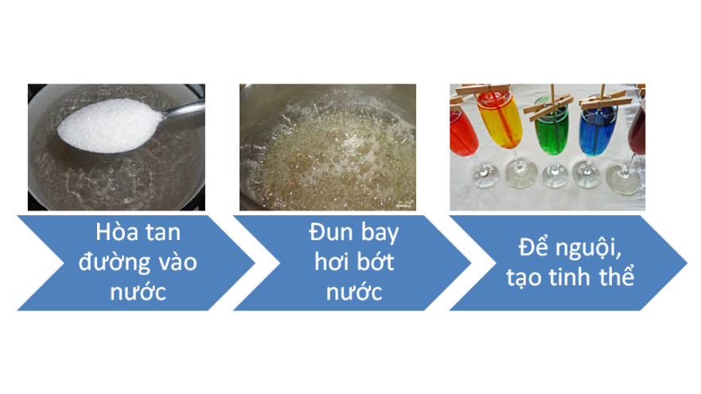 Sản phẩm:

BÀI THUYẾT TRÌNH THỰC HÀNH STEM 1
TÁNH CHẤT RA KHỎI HỖN HỢP
Sau khi học xong chủ đề 3 và 4 , với kiến thức học được tôi đã tiến hành bài thực hành làm món mứt tết. Món mứt tết là món ăn mang hương vị của ngày tết.
Để làm được bài thực hành này, tôi đã chuẩn bị các nguyên liệu sau:
- Cùi dừa: 1kg (số lượng)
- Đường kính trắng:1kg.
Cách tiến hành:
- Bước 1: Dùng nạo, nạo cùi dừa thành những lát mỏng để đường ngấm vào dừa nhanh hơn. Sau đó rửa sạch dừa vừa nạo bằng nước sạch để tách các chất bụi bẩn và một phần dầu dừa có mùi hôi ra khỏi cùi dừa, rồi để dừa vào rổ cho ráo nước.
- Bước 2: Đổ dừa và đường vào tô lớn trộn đều. Sau đó ngâm dừa với đường trong thời gian 6 đến 8 tiếng để đường ngấm vào cùi dừa, dừa có vị ngọt, đường tan chảy thành dung dịch.
- Bước 3: Đổ hỗn hợp dừa và đường vào chảo và bắc lên bếp đun nóng hỗn hợp nhỏ lửa, đảo đều liên tục vì đường là chất dễ cháy. Đun nóng hỗn hợp cho nước bay hơi ta thu được hỗn hợp dừa và đường, dung dịch đường bão hòa. Sau đó để nguội đường kết tinh bám vào dừa,
Tôi đã thu được món mứt dừa thơm ngọt béo bùi để cả gia đình tôi thưởng thức trong ngày tết./.
MỘT SỐ HÌNH ẢNH SẢN PHẨM CỦA HỌC SINH LỚP 6A3
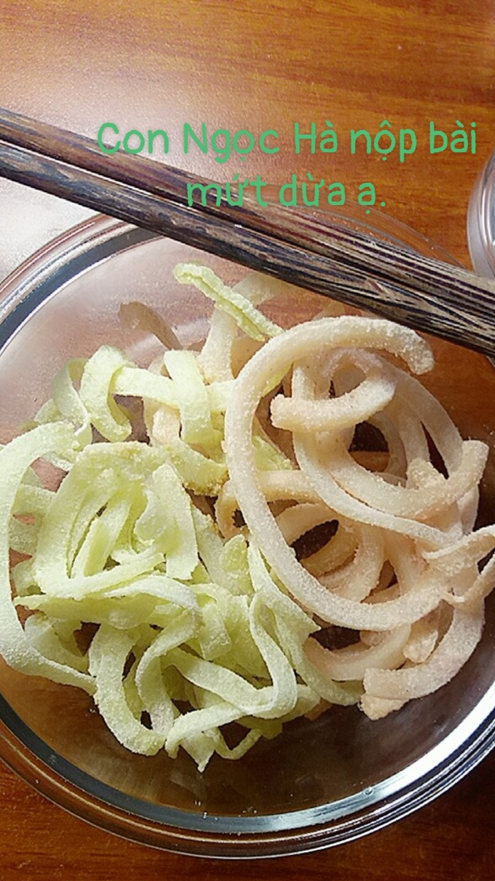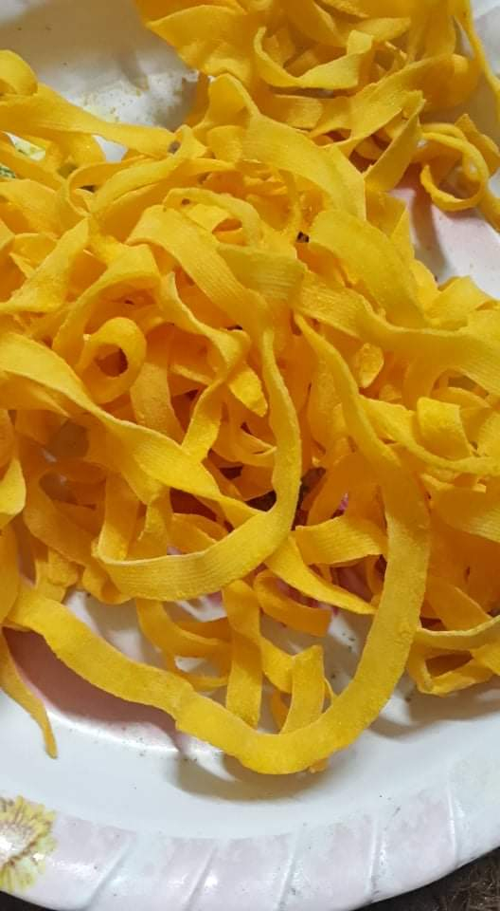
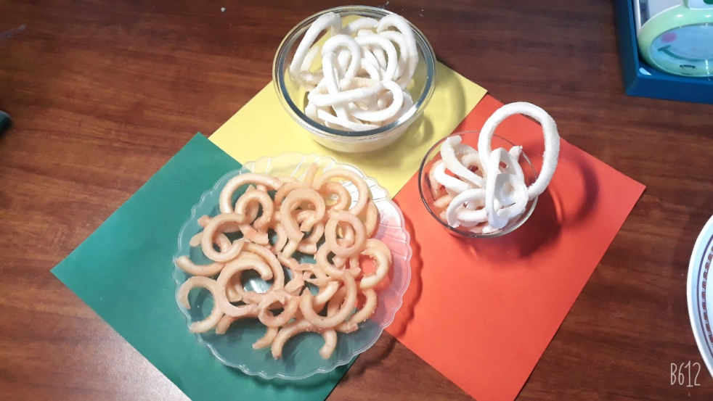

Người viết: Bùi Thị Kim Liên

